处理前进水口流量

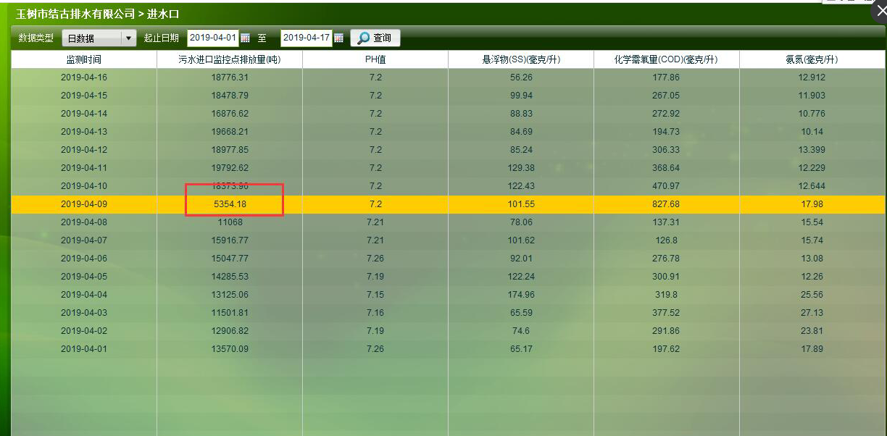

处理后进水口流量

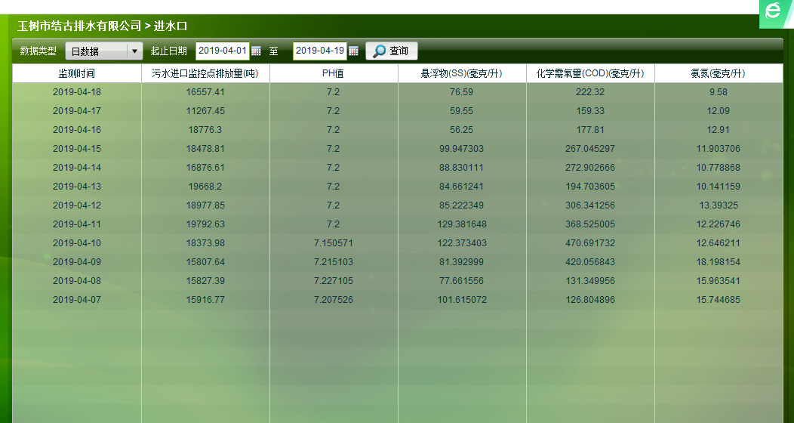

使用这个sq执行后，流量恢复正常，但是污染物的数据小数点后面保留6位，请及时解决。